043与僵尸战斗的女孩：植物大战僵尸的植物娘化，白色长发少女，头上有一朵向日葵（不是一株），招式为投掷豌豆、辣椒、杨桃切片、巨型玉米。

參考概念
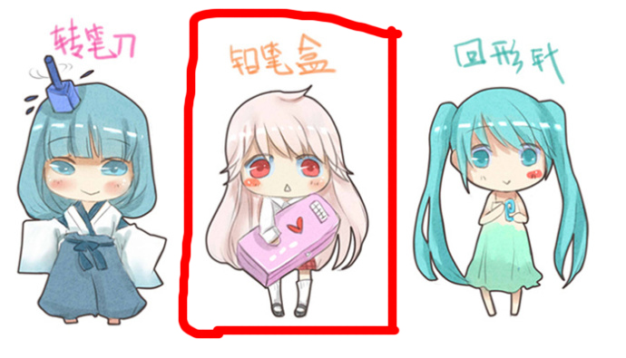

參考服裝

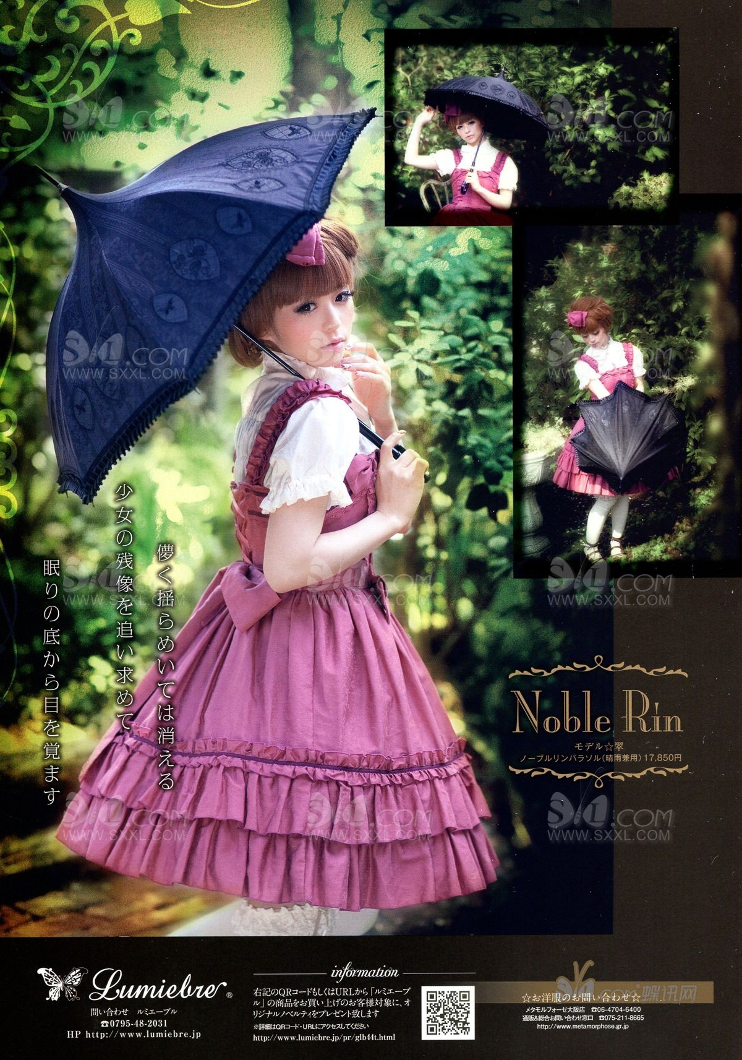
不要那个雨伞


